ANEXO

IDENTIFICACIÓN DE LICITADOR O LICITADORES, JUSTIFICACIÓN DE REQUISITOS PARA CONTRATAR, DIRECCIÓN DE CORREO ELECTRÓNICO A EFECTOS DE NOTIFICACIONES Y DECLARACIÓN DE CONFIDENCIALIDAD (Incluir en Sobre A)
“RENOVACIÓN DE LA EXPOSICIÓN DEL CENTRO DE INTERPRETACIÓN DE LA NATURALEZA DE LUMBIER (NAVARRA)”.

INSTRUCCIONES PARA CUMPLIMENTAR EL DEUC:

- Acceder a la Web del Ministerio de Hacienda, en el siguiente enlace:
https://visor.registrodelicitadores.gob.es/espd-web/filter?lang=es
- Marcar la casilla “Soy un operador económico” y pulsar “Siguiente”.
- Marcar la casilla “Generar Respuesta”.
- Elegir del desplegable el país donde tiene sede la empresa, y pulsar “Siguiente”.
Ejemplo:

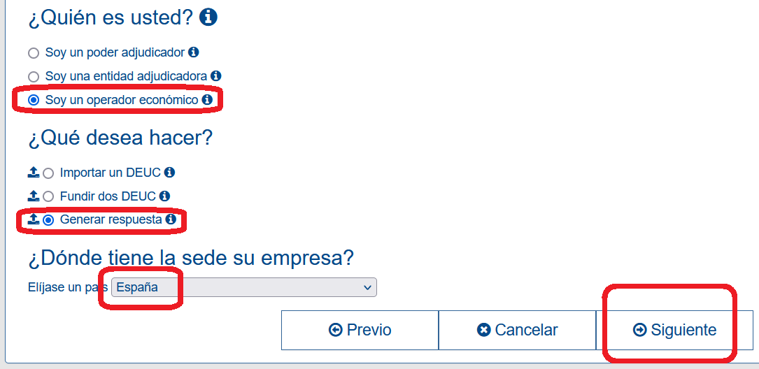
- Responder a todas las preguntas del cuestionario, marcando “sí” o “no” según corresponda en cada caso, y cumplimentar todos los campos de texto que van apareciendo, en función de cada respuesta.
- Cuando llegue a “Parte IV: Criterios de selección”, donde indica “¿Quiere usar los criterios de selección de A a D?”, marcar la respuesta “Sí”, y a continuación cumplimentar también todos los campos y respuestas de este apartado:
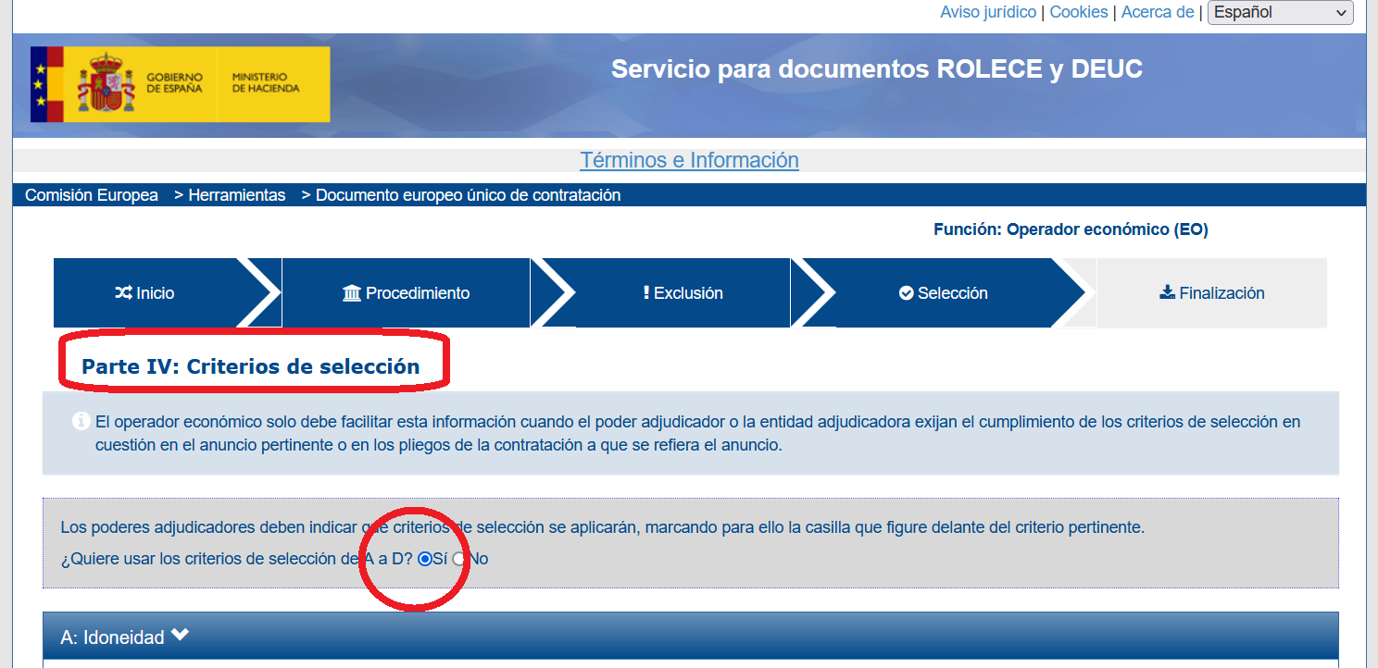

- Continuar cumplimentando el resto de apartados, y finalmente descargar el documento como archivo .xml o .pdf., para subirlo a la Plataforma de licitación “PLENA” dentro del Sobre A.:


